Отчет ГКУСО РО Кочетовского центра помощи детям
о проведении Выездного мероприятия
№ пп | Время проведения | Наименование мероприятия (групповое занятие, инд. консультирование, др.) | Целевая аудитория (дети, подростки, родители, семья) | Количество участников | ФИО специалиста (ов), проводивших мероприятие
Цимлянский район, 22.08.2019
1 | 10.00-12.00 | Групповое занятие «Знакомство». | Дети и родители | 15 | Косырева Е.А., Щербак С.Н.
2 | 12.00-13.00 | Индивидуальное консультирование | Семья | 3 семьи | Косырева Е.А.

- Наиболее удачные моменты Выездного мероприятия. Хорошая организация), помощь специалистов опеки г. Цимлянска.
- Что не удалось реализовать, почему? Запланированное реализовано.
- Какие сложности возникли в ходе организации и проведения Выездного мероприятия? Некоторые семьи не смогли прийти с детьми, так как они были в лагере, а также из одной семьи пришли только дети (родители на работе). Данный факт затруднял проведение некоторых совместных упражнений, где идёт непосредственное взаимодействие родителя и ребенка. В начале занятия родитель не четко понял правила работы группы и стал давать оценку ребенку.
- Что Вы предприняли, чтобы с ними справиться или что предполагаете предпринять для того, чтобы избежать подобных сложностей при проведении в дальнейшем? Необходимо учесть этот момент и в дальнейшем, для детско-родительских занятий приглашать семьи в полном составе. Пришлось остановиться ещё раз на правилах и разъяснить всем участникам, что данное пространство не приемлет такого рода высказываний. К счастью родители все поняли, и дальше работа пошла более продуктивно.
- Анализ эффективности проведения Выездного мероприятия. В мероприятии приняло участие 15 человек. По окончании мероприятия участники заполнили анкеты обратной связи, в которых:
- получили полезную информацию 75% участников – 5 баллов, 8,34% - 1 балл, 8,34% - 3 балла;
- Занятие доступно по изложению информации – 66,67% участников – 5 баллов, 8,34% - 1 балл, 8,34% - 2 балла, 8,34% - 3 балла, 8,34% - 4 балла;
- Получили ответы на свои вопросы - 66,67% участников – 5 баллов, 16.67% - 4 балла, 8,34% - 3 балла, 8,34% - 1 балл;
- Психологическая атмосфера в группе – 83,34% участников – 5 баллов, 16.67% - 3 балла;
- Занятие в клубе доступно территориально - 75% участников – 5 баллов, 8,34% - 4 балла, 8,34% - 2 балла, 8,34% - 3 балла, 8,34% - 4 балла
- Работа специалистов – 91,67% участников – 5 баллов, 8,33% - 3 балла.
- Фото.
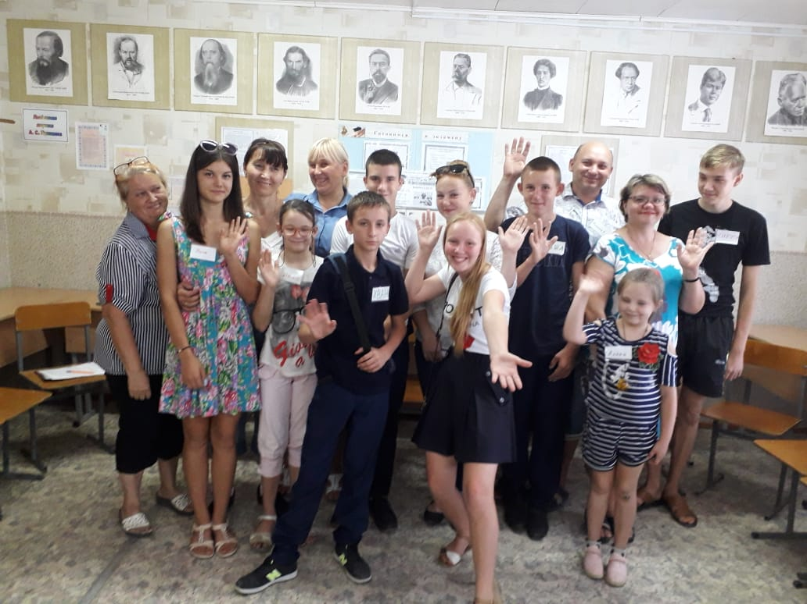

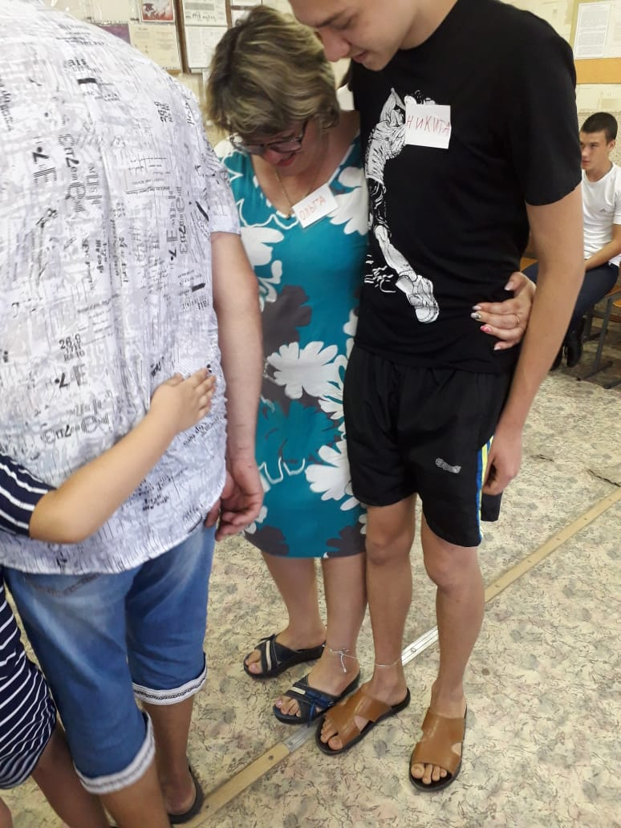
Исполнитель: Косырева Екатерина Александровна тел. 89185679761
ФИО и телефон

